VENDIM

Nr. 407, datë 21.6.2006

PËR MIRATIMIN E STRUKTURËS DHE TË NIVELEVE TË PAGAVE TË NËPUNËSVE TË DISA INSTITUCIONEVE, NË VARËSI TË MINISTRAVE TË LINJËS
(Ndryshuar me VKM nr. 682, datë 11.10.2006)
(i përditësuar)

Në mbështetje të nenit 100 të Kushtetutës, të nenit 5/1 të ligjit nr. 8487, datë 13.5.1999 “Për kompetencat për caktimin e pagave të punës”, të ndryshuar, dhe të ligjit nr. 9464, datë 28.12.2005 “Për Buxhetin e Shtetit të vitit 2006”, me propozimin e Ministrit të Brendshëm dhe të Ministrit të Financave, Këshilli i Ministrave

VENDOSI:

1. Në fushën e veprimit të këtij vendimi përfshihen institucionet qendrore dhe ato rajonale/vendore, në varësi të ministrave të linjës, të cilat kategorizohen si më poshtë vijon:
a) Institucionet qendrore të grupit të parë, ku bëjnë pjesë Drejtoria e Përgjithshme e Aviacionit Civil, Agjencia e Legalizimit, Urbanizimit dhe Integrimit të Zonave Informale, Drejtoria e Përgjithshme e Rrugëve, Drejtoria e Përgjithshme e Ujësjellës-Kanalizimeve, Drejtoria e Përgjithshme e Inspektoratit Shtetëror të Punës, Drejtoria e Përgjithshme e Shërbimit Kombëtar të Punësimit, Drejtoria e Përgjithshme e Shërbimit Social Shtetëror, Drejtoria e Përgjithshme e Burgjeve, Zyra Qendrore e Regjistrimit të Pasurive të Paluajtshme, Drejtoria e Përgjithshme e Standardizimit, Drejtoria e Patentave dhe Markave, Agjencia Kombëtare e Energjisë, Enti i Turizmit, Komiteti Shtetëror i Kulteve dhe Instituti i Trajnimit të Administratës Publike, Agjencia e Kthimit dhe Kompensimit të Pronave.
b) Institucionet qendrore të grupit të dytë, ku bëjnë pjesë Instituti i Studimeve të Transportit, Instituti i Studimeve të Urbanistikës, Arkivi Qendror Teknik i Ndërtimit, Instituti i Kurrikulave dhe Standardeve, Qendra e Trajnimit dhe Kualifikimit për Arsimin, Agjencia e Akreditimit për Arsimin e Lartë, Qendra Kombëtare Arsimore e Vlerësimit dhe Provimeve, Agjencia Kombëtare e Arsimit dhe Formimit Profesional, Zyra Shqiptare për të Drejtat e Autorit, Drejtoria e Përgjithshme e Përmbarimit Gjyqësor, Qendra e Publikimeve Zyrtare, Instituti i Mjekësisë Ligjore, Reparti i Inspektim-Shpëtim Minierave, Drejtoria e Akreditimit, Agjencia Shqiptare e Biznesit dhe Investimeve, Policia Elektrike, Drejtoria e Përgjithshme e Rezervave të Shtetit, Agjencia e Inventarizimit dhe Transferimit të Pronave Publike, Instituti i Monumenteve të Kulturës, Arkivi Qendror Shtetëror i Filmit, Qendra Kombëtare e Kinematografisë, Kompania Shtetërore e Ansamblit të Këngëve dhe Valleve Popullore, Komiteti Olimpik Shqiptar, Galeria Kombëtare e Arteve, Muzeu Historik Kombëtar, Kompania Teatrore, Shtetërore, Qendrore e Teatrit Kombëtar për Fëmijë, Biblioteka Kombëtare, Teatri Kombëtar dhe Teatri Kombëtar i Operas dhe Baletit, Qendra Kombëtare Kulturore për Fëmijë, Tiranë dhe Inspektorati Qendror Teknik.
c) Institucionet qendrore të grupit të tretë, ku bëjnë pjesë Kapiteneria e Përgjithshme e Porteve, Durrës, Inspektorati Hekurudhor, Durrës, Qendra Pritëse e Viktimave të Trafikut, Komiteti Shqiptar i Birësimeve, Enti Shtetëror i Farërave dhe Fidanëve, Agjencia Kombëtare e Duhan-Cigareve, Drejtoria e Informacionit Agroushqimor, Qendra Kombëtare e Veprimtarive Folklorike, Qendra Kombëtare e Inventarizimit të Pasurive Kulturore, Qendra e Realizimit të Veprave të Artit, Zyra e Administrimit dhe Koordinimit të Butrintit, Sarandë, zyrat e administrimit dhe koordinimit të parqeve arkeologjike, Agjencia e Shërbimeve të Sportit, Tiranë, Fototeka Kombëtare “Marubi”, Shkodër, Muzeu Kombëtar “Gjergj Kastrioti”, Krujë, Qendra Kombëtare e Muzeumeve, Berat, Muzeu Kombëtar i Pavarësisë, Vlorë dhe Muzeu Kombëtar i Artit Mesjetar, Korçë, Agjencia e Mjedisit dhe Pyjeve”,“Klubi Shumësportësh “Partizani” dhe “Federatat e sportit.
2. Struktura dhe nivelet e pagave të nëpunësve, në pozicionet “Specialist” deri në “Titullar i institucionit”, të institucioneve qendrore të grupit të parë, të përcaktuara në shkronjën “a” të pikës 1, të jenë sipas lidhjes nr.1, që i bashkëlidhet këtij vendimi dhe është pjesë përbërëse e tij.
2/1 Struktura dhe nivelet e pagave të nëpunësve në pozicionet “Specialist” deri në “Titullar i institucionit”, ñë Zyren Qendrore të Regjistrimit të Pasurive të Paluajtshme, të jenë sipas lidhjes nr.1/1, që i bashkëlidhet këtij vendimi dhe është pjesë përbërëse e tij.
2/2 Struktura dhe nivelet e pagave të nëpunësve në pozicionet “Specialist” deri në “Titullar i institucionit”, në Drejtorinë e Përgjithshme të Burgjeve, të jenë sipas lidhjes nr.1/2, që i bashkëlidhet këtij vendimi dhe është pjesë përbërëse e tij.
2/3. Struktura dhe nivelet e pagave të nëpunësve në pozicionet “specialist” deri në “Titullar i institucionit”, për ALUIZNI-n, të jenë sipas lidhjes nr. 1/3, që i bashkëlidhet këtij vendimi dhe është pjesë përbërëse e tij.
2/4. Struktura dhe nivelet e pagave të nëpunësve në pozicionet “specialist” deri në “Titullar i institucionit”, për Agjencinë e Kthimit dhe Kompensimit të Pronave, të jenë sipas lidhjes nr. 1/4, që i bashkëlidhet këtij vendimi dhe është pjesë përbërëse e tij.
3. Struktura dhe nivelet e pagave të nëpunësve në pozicionet “Specialist” deri në “Titullar i institucionit”, të institucioneve qendrore të grupit të dytë, të përcaktuara në shkronjën “b”, të pikës 1, të jenë sipas lidhjes nr.2, që i bashkëlidhet këtij vendimi dhe është pjesë përbërëse e tij.
3/1. Struktura dhe nivelet e pagave të nëpunësve në pozicionet “specialist” deri në “Titullar i institucionit” në Teatrin Kombëtar, Teatrin Kombëtar të Operas dhe Baletit, Kompaninë Shtetërore të Ansamblit të Këngëve dhe Valleve Popullore dhe në Kompaninë Teatrore Shtetërore Qendrore të Teatrit Kombëtar për Fëmijë, të jenë sipas lidhjes nr. 2/1-a, që i bashkëlidhet këtij vendimi dhe është pjesë përbërëse e tij.
Struktura dhe nivelet e pagave të punonjësve të trupës artistike në Teatrin Kombëtar, Teatrin Kombëtar të Operas dhe Baletit, Kompaninë Shtetërore të Ansamblit të Këngëve dhe Valleve Popullore dhe në Kompaninë Teatrore Shtetërore Qendrore të Teatrit Kombëtar për Fëmijë, të jenë sipas lidhjes nr.2/1-b, që i bashkëlidhet këtij vendimi dhe është pjesë përbërëse e tij.
Vjetërsia në punë për punonjësit, që paguhen sipas lidhjes nr. 2/1-b, jepet në masën 2 për qind për çdo vit pune, deri në 25 vjet, dhe llogaritet mbi vlerën 10 050 lekë.
Punonjësit e trupës artistike të këtyre institucioneve përfitojnë shtesë për kushte pune, në masën 6000 lekë në muaj.
4. Struktura dhe nivelet e pagave të nëpunësve në pozicionet “Specialist” deri në “Titullar i institucionit”, të institucioneve qendrore të grupit të tretë, të përcaktuara në shkronjës “c”, të pikës 1, të jenë sipas lidhjes nr.3, që i bashkëlidhet këtij vendimi dhe është pjesë përbërëse e tij.
5. Struktura dhe nivelet e pagave të nëpunësve në pozicionet “specialist” deri në “Titullar i institucionit”, të institucioneve rajonale/vendore, në varësi të ministrave të linjës, të institucioneve rajonale/vendore, në varësi të institucioneve, të përcaktuara në pikën 1, si dhe të punonjësve, që kryejnë funksione të deleguara të pushtetit qendror në pushtetin vendor, të jenë sipas lidhjes nr.4, që i bashkëlidhet këtij vendimi dhe është pjesë përbërëse e tij.
5/1 Struktura dhe nivelet e pagave të nëpunësve në pozicionet “Specialist” deri në “Titullar i institucionit”, të zyrave të regjistrimit të pasurive të paluajtshme në rrethe, të jenë sipas lidhjes nr.4/1, që i bashkëlidhet këtij vendimi dhe është pjesë përbërëse e tij.
5/2 Struktura dhe nivelet e pagave të nëpunësve në pozicionet “Specialist” deri në “Titullar i institucionit”, të drejtorive arsimore rajonale dhe zyrave arsimore, të jenë sipas lidhjes nr.4/2, që i bashkëlidhet këtij vendimi dhe është pjesë përbërëse e tij.
5/3 Struktura dhe nivelet e pagave të nëpunësve në pozicionet “Specialist” deri në “Titullar i institucionit”, të drejtorive të burgjeve dhe të institucioneve të riedukimit në rrethe, të jenë sipas lidhjes nr.4/3, që i bashkëlidhet këtij vendimi dhe është pjesë përbërëse e tij.
5/4 Struktura dhe nivelet e pagave të nëpunësve në pozicionet “specialist” deri në “Titullar i institucionit” në zyrat rajonale/vendore të Agjencisë së Legalizimit, Urbanizimit dhe Integrimit të Zonave/Ndërtimeve Informale (ALUIZNI), janë sipas lidhjes nr.4/4, që i bashkëlidhet këtij vendimi dhe është pjesë përbërëse e tij.
5/5. Struktura dhe nivelet e pagave të nëpunësve në pozicionet “specialist” deri në “Titullar i institucionit” në zyrat rajonale të Agjencisë së Kthimit dhe Kompensimit të Pronave janë sipas lidhjes nr. 4/5, që i bashkëlidhet këtij vendimi dhe është pjesë përbërëse e tij.
6. Paga e grupit (kolona 1) e lidhjeve nr.1, nr.1/1, nr.1/2, nr.1/3, nr.1/4, nr. 2, nr.2/1-a, nr.2/1-b nr.3 e nr.4, nr.4/1, nr.4/2, nr.4/3, nr.4/4 dhe nr.4/5 — diplomë e shkollës së lartë të jetë 10 050 (dhjetë mijë e pesëdhjetë) lekë.
7. Shtesa për vjetërsi në punë (kolona 2) e lidhjeve nr.1, nr.1/1, nr.l/2, nr.1/3, nr.1/4, nr. 2, nr.2/1-a, nr.2/1-b, nr.3 e nr.4, nr.4/1, nr.4/2, nr.4/3, nr.4/4 dhe nr.4/5 jepet në masën 2 për qind, pas çdo viti pune, deri në 25 vjet, dhe llogaritet mbi pagën e grupit.
8. Shtesa për kualifikim është sipas kolonës 3, të lidhjeve nr.l, nr.1/1, nr.1/2, nr.1/3, nr.1/4, nr. 2, nr.2/1-a, nr.2/1-b, nr.3 e nr.4, nr.4/l, nr.4/2, e nr.4/3, nr.4/4 dhe nr.4/5.
9. Shtesa për pozicion është sipas kolonës 4, të lidhjeve nr.1, nr.1/l, nr.1/2, nr.1/3, nr.1/4, nr. 2, nr.2/1-a, nr.2/1-b, nr.3 e nr.4, nr.4/1, nr.4/2, e nr.4/3, nr.4/4 dhe nr.4/5.
10. Kategorizimi për secilin institucion për pozicionet “Përgjegjës sektori” dhe “Specialist” përcaktohet në urdhrin e miratimit të strukturës dhe të organikës së institucionit.
11. Nëpunësit në pozicionet “Specialist” deri “Titullar i institucionit”, të institucioneve rajonale/vendore, që nuk përmbushin kriterin e arsimit të lartë, të trajtohen me pagë sipas strukturës së përcaktuar në lidhjet nr.4, nr.4/1, nr.4/2 e nr.4/3 që i bashkëlidhen këtij vendimi, por paga e grupit të llogaritet me 50 për qind të pagës së grupit për diplomën e shkollës se lartë, sipas përcaktimit të bërë në pikën 6 të këtij vendimi. Shtesa për vjetërsi për këta nëpunës të llogaritet mbi këtë pagë të reduktuar.
12. Nëpunësit me tituj e grada shkencore (specialist deri në titullar), të cilët punojnë në pozicione që kërkojnë detyrimisht titullin apo gradën shkencore përkatëse, në Qendrën e Trajnimit dhe Kualifikimit për Arsimin, Institutin e Kurrikulave dhe Standardeve, Agjencinë e Akreditimit për Arsimin e Lartë, Qendrën Kombëtare Arsimore të Vlerësimit dhe Provimeve, Institutin e Mjekësisë Ligjore, Institutin e Monumenteve të Kulturës, Ansamblin Shtetëror të Këngëve dhe Valleve Popullore, Komitetin Olimpik Shqiptar, Galerinë Kombëtare të Arteve, Teatrin Kombëtar, Teatrin Kombëtar të Operas dhe Baletit, Bibliotekën Kombëtare, Muzeun Historik Kombëtar, përveç pagës mujore, të përcaktuar sipas lidhjeve nr.1, nr. 2 e nr.3, dhe pikës 11, të këtij vendimi, përfitojnë një shpërblim mujor si më poshtë vijon:
- Profesor 5 600 lekë;
- Profesor i asociuar 4 900 leke;
- Doktor i shkencave 4 200 lekë.
12/1 Numri maksimal i pozicioneve të punës, që kërkojnë detyrimisht punonjës me titull ose gradë shkencore të jetë, si me poshtë vijon:
- Qendra e Trajnimit dhe Kualifikimit per Arsimin 4 (katër);
- Instituti i Kurrikulave dhe Standardeve 8 (tetë);
- Agjencia e Akreditimit për Arsimin e Lartë 1 (një);
- Qendra Kombëtare Arsimore e Vlerësimit dhe Provimeve 4 (katër).
13. Nëpunësit, që paguhen sipas lidhjeve nr.1, nr.1/1, nr.1/2, nr. 2, nr.2/1, nr.3 e nr.4, nr.4/1, nr.4/2, e nr.4/3, që i bashkëlidhen këtij vendimi, dhe pikave 11, 12 dhe 12/1 të këtij vendimi, nuk përfitojnë shtesa të tjera, të përcaktuara me vendime të Këshillit të Ministrave.
14. Procesi i ristrukturimit të institucioneve, që përfshihen në fushën e veprimit të këtij vendimi, të ketë përfunduar deri më datë 15.7.2006. Zbatimi i niveleve të pagave, të përcaktuara sipas këtij vendimi, të fillojë pas përfundimit të këtij procesi dhe miratimit me urdhër të Kryeministrit të strukturave dhe të organikave të institucioneve të sipërpërmendura.
15. Të gjitha dispozitat, që bien në kundërshtim me këtë vendim, shfuqizohen.
16. Efektet financiare, që rrjedhin nga zbatimi i këtij vendimi, për vitin 2006, të përballohen nga fondet e parashikuara për rritjen e pagave.
Ky vendim hyn në fuqi pas botimit në Fletoren Zyrtare dhe i shtrin efektet financiare nga data 1 korrik 2006.

Kryeministri
Sali Berisha

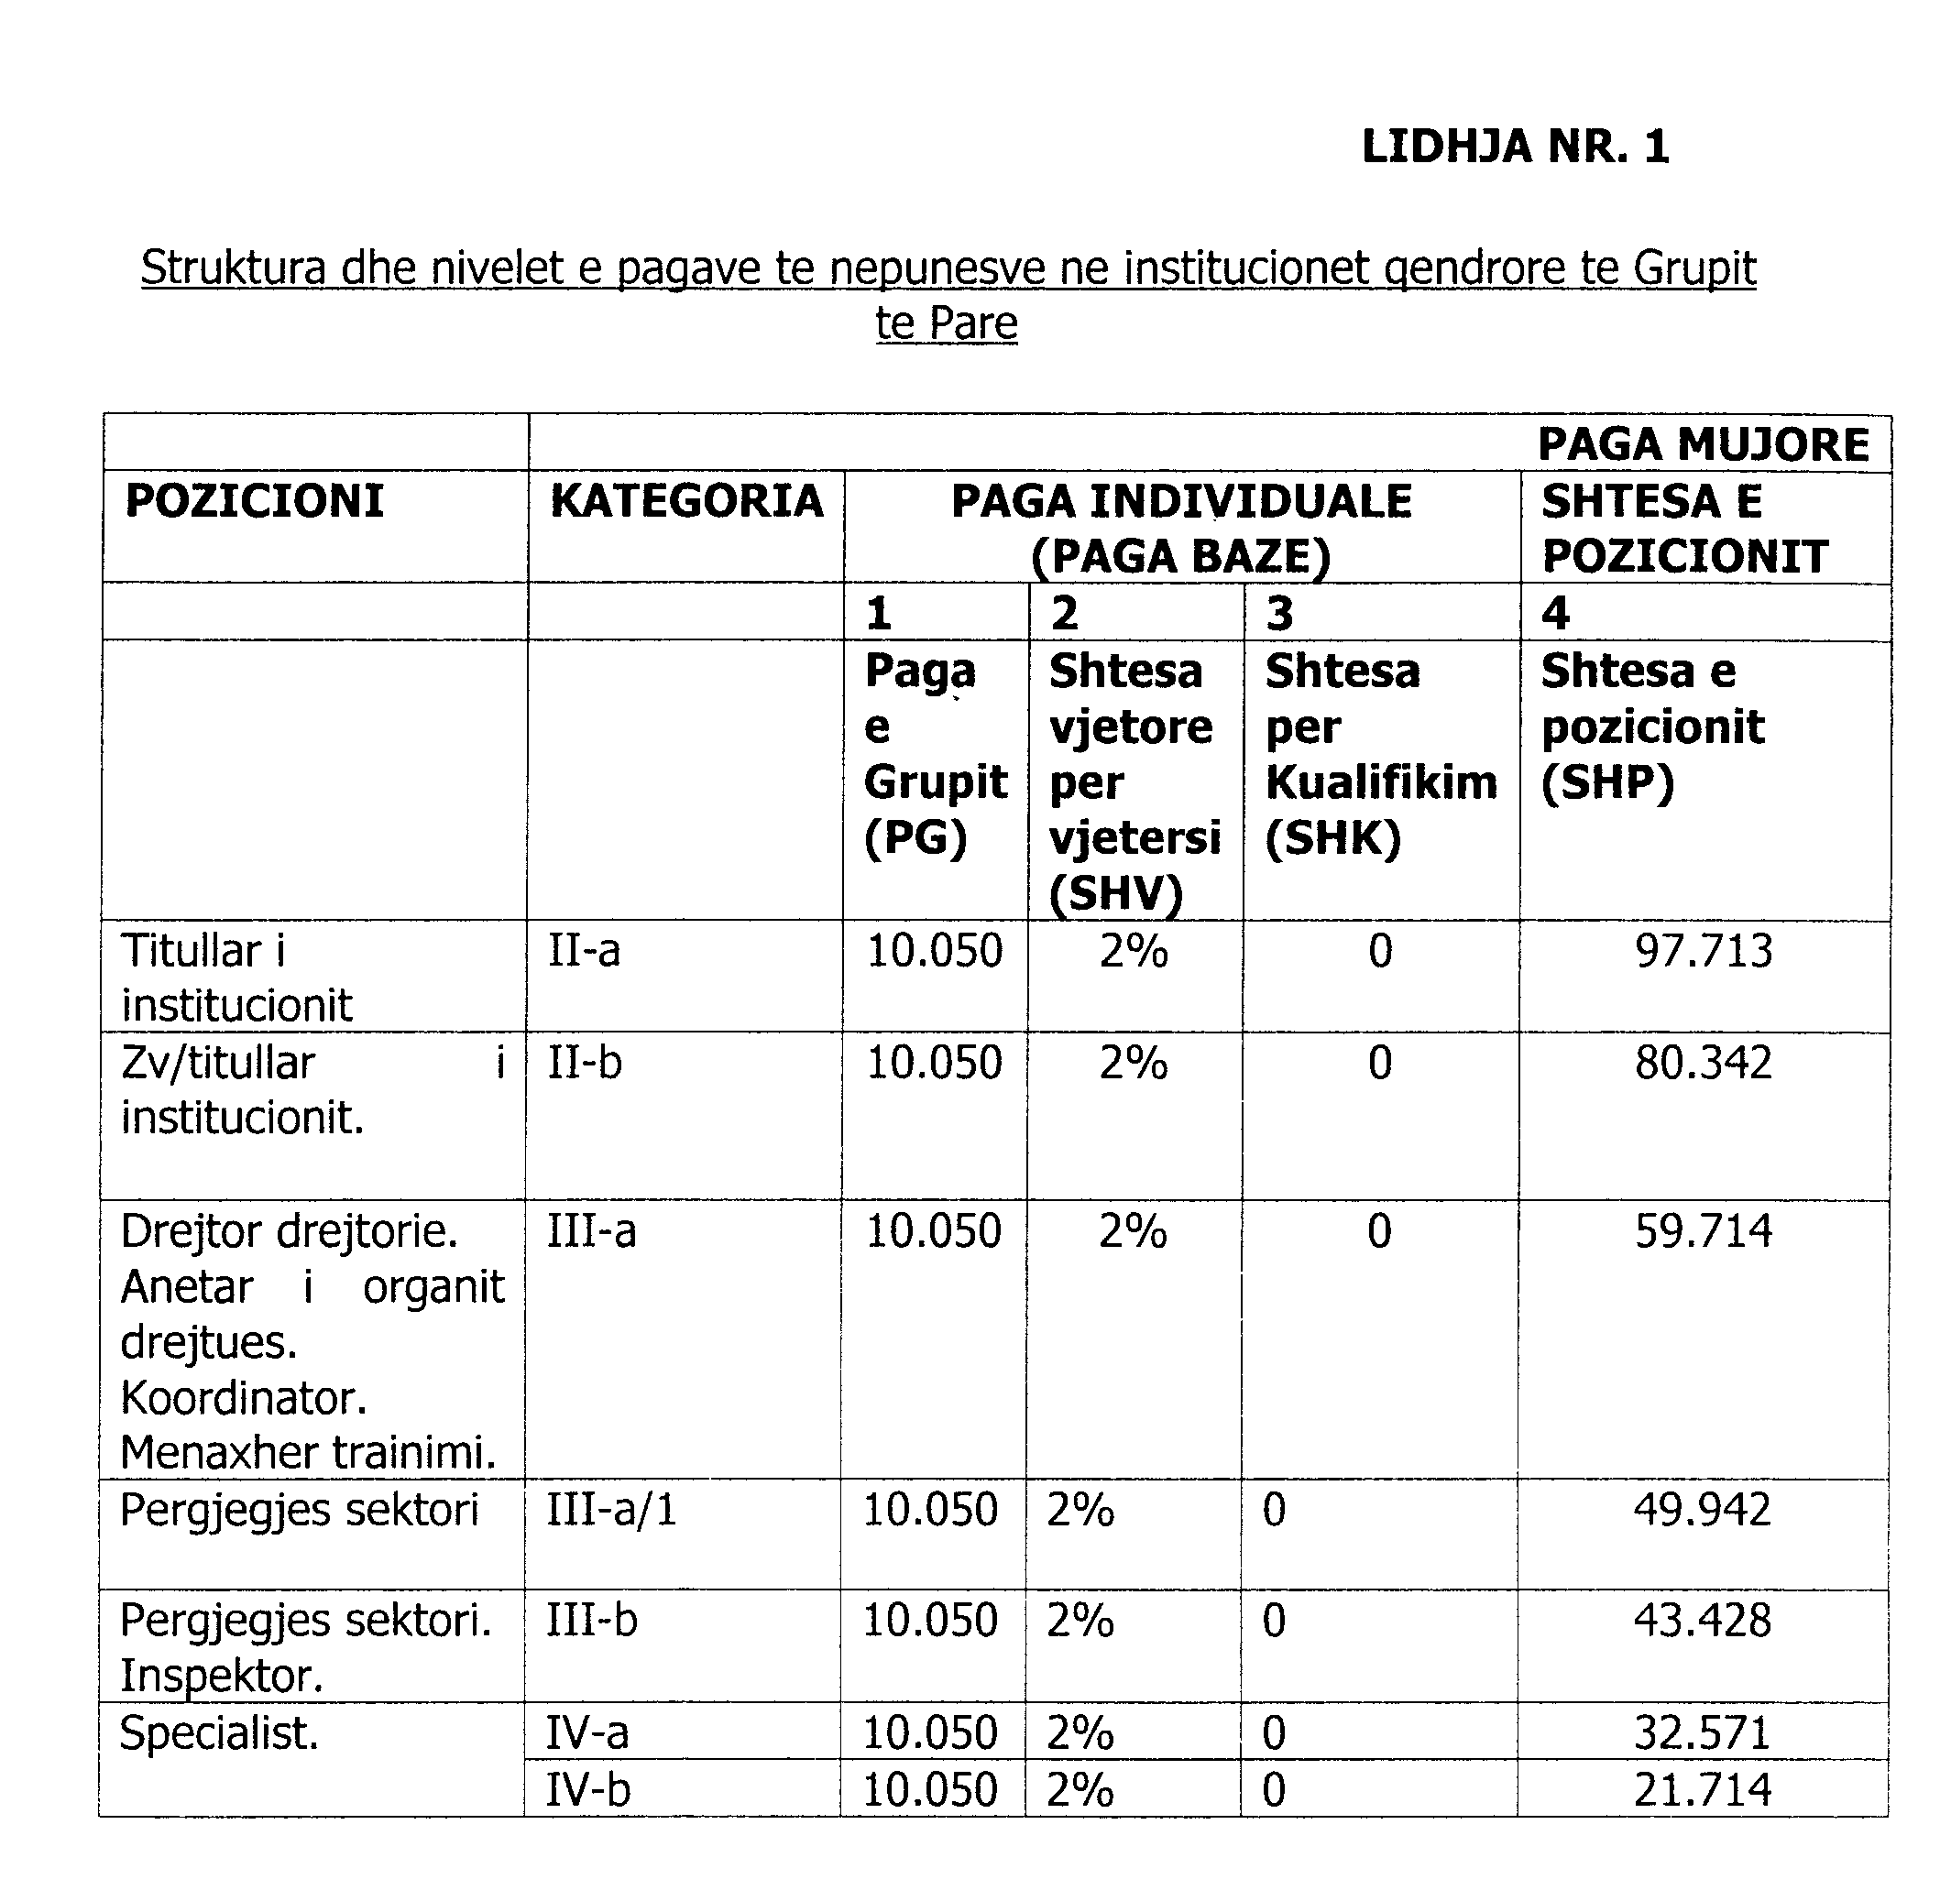

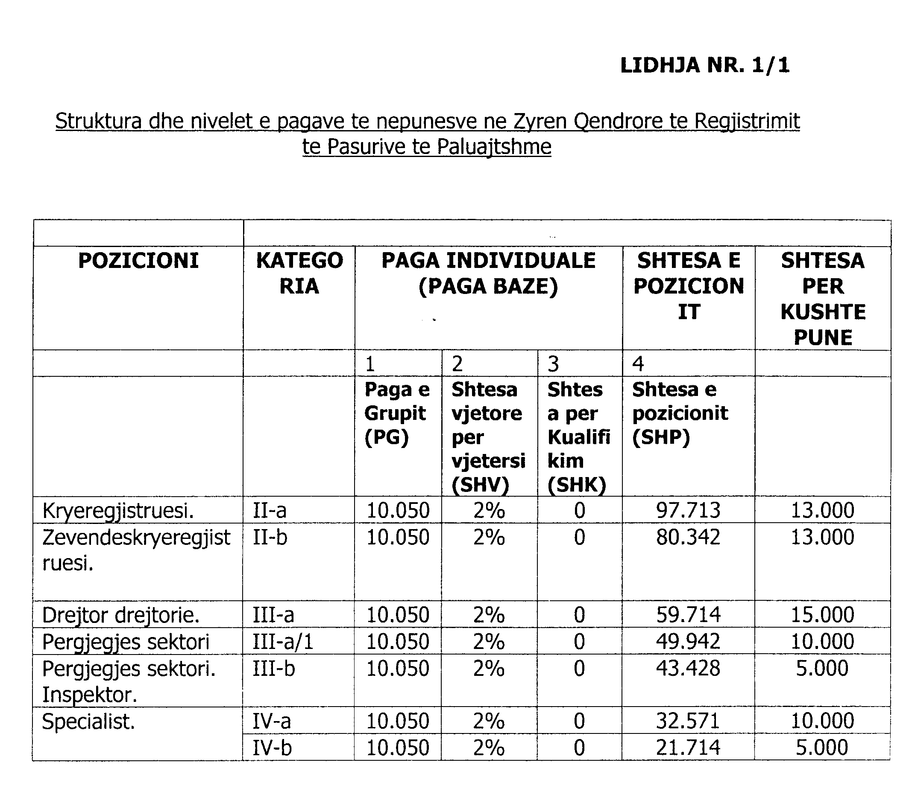

Lidhja nr.1/2
(Ndryshuar me VKM nr. 682, datë 11.10.2006)

Struktura dhe nivelet e pagave të nëpunësve në drejtorinë e përgjithshme të burgjeve

Pozicioni | Kategoria | Paga individuale  (Paga bazë) |  |  | Shtesa e pozicionit | Shtesa për kushte pune
 |  | 1 | 2 | 3 | 4
 |  | Paga e grupit (PG) | Shtesa vjetore për vjetërsi (SHV) | Shtesa për kualifikim (SHK) | Shtesa e pozicionit (SHP)
Titullar i institucionit | II-a | 10.050 | 2% | 0 | 97.713 | 10.000
Zëvendëstitullar i institucionit | II-b | 10.050 | 2% | 0 | 80.342 | 8.000
Drejtor drejtorie | III-a | 10.050 | 2% | 0 | 59.714 | 6.000
Përgjegjës sektori | III-a/1 | 10.050 | 2% | 0 | 49.942 | 6.000
Përgjegjës sektori | III-b | 10.050 | 2% | 0 | 43.428 | 0
Specialist  Inspektor | IV-a | 10.050 | 2% | 0 | 32.571 | 5.000
Specialist | IV-a | 10.050 | 2% | 0 | 32.571 | 0

Lidhja nr.1/3
(Shtuar me VKM nr. 682, datë 11.10.2006)

Struktura dhe nivelet e pagave të nëpunësve të Agjencisë së legalizimit, urbaniZimit dhe integrimit të zonave informale

Pozicioni | Kategoria | Paga individuale  (Paga bazë) |  |  | Shtesa e pozicionit | Shtesa për kushte pune
 |  | 1 | 2 | 3 | 4
 |  | Paga e grupit (PG) | Shtesa vjetore për vjetërsi (SHV) | Shtesa për kualifikim (SHK) | Shtesa e pozicionit (SHP)
Titullar i institucionit | II-a | 10.050 | 2% | 0 | 97.713 | 13.000
Zëvendëstitullar i institucionit | II-b | 10.050 | 2% | 0 | 80.342 | 13.000
Drejtor drejtorie  Kordinator | III-a | 10.050 | 2% | 0 | 59.714 | 15.000
Përgjegjës sektori | III-a/1 | 10.050 | 2% | 0 | 49.942 | 10.000
Përgjegjës sektori  Inspektor | III-b | 10.050 | 2% | 0 | 43.428 | 5.000
Specialist | IV-a | 10.050 | 2% | 0 | 32.571 | 10.000
Specialist | IV-b | 10.050 | 2% | 0 | 21.714 | 5.000

Lidhja nr.1/4
(Shtuar me VKM nr. 682, datë 11.10.2006)

Struktura dhe nivelet e pagave të nëpunësve të agjencisë së kthimit dhe kompensimit të pronave

Pozicioni | Kategoria | Paga individuale  (Paga bazë) |  |  | Shtesa e pozicionit | Shtesa për kushte pune
 |  | 1 | 2 | 3 | 4
 |  | Paga e grupit (PG) | Shtesa vjetore për vjetërsi (SHV) | Shtesa për kualifikim (SHK) | Shtesa e pozicionit (SHP)
Titullar i institucionit | II-a | 10.050 | 2% | 0 | 97.713 | 13.000
Zëvendëstitullar i institucionit | II-b | 10.050 | 2% | 0 | 80.342 | 13.000
Kordinator | III-a | 10.050 | 2% | 0 | 59.714 | 15.000
Përgjegjës sektori | III-a/1 | 10.050 | 2% | 0 | 49.942 | 10.000
Përgjegjës sektori  Inspektor | III-b | 10.050 | 2% | 0 | 43.428 | 5.000
Specialist | IV-a | 10.050 | 2% | 0 | 32.571 | 10.000
Specialist | IV-b | 10.050 | 2% | 0 | 21.714 | 5.000

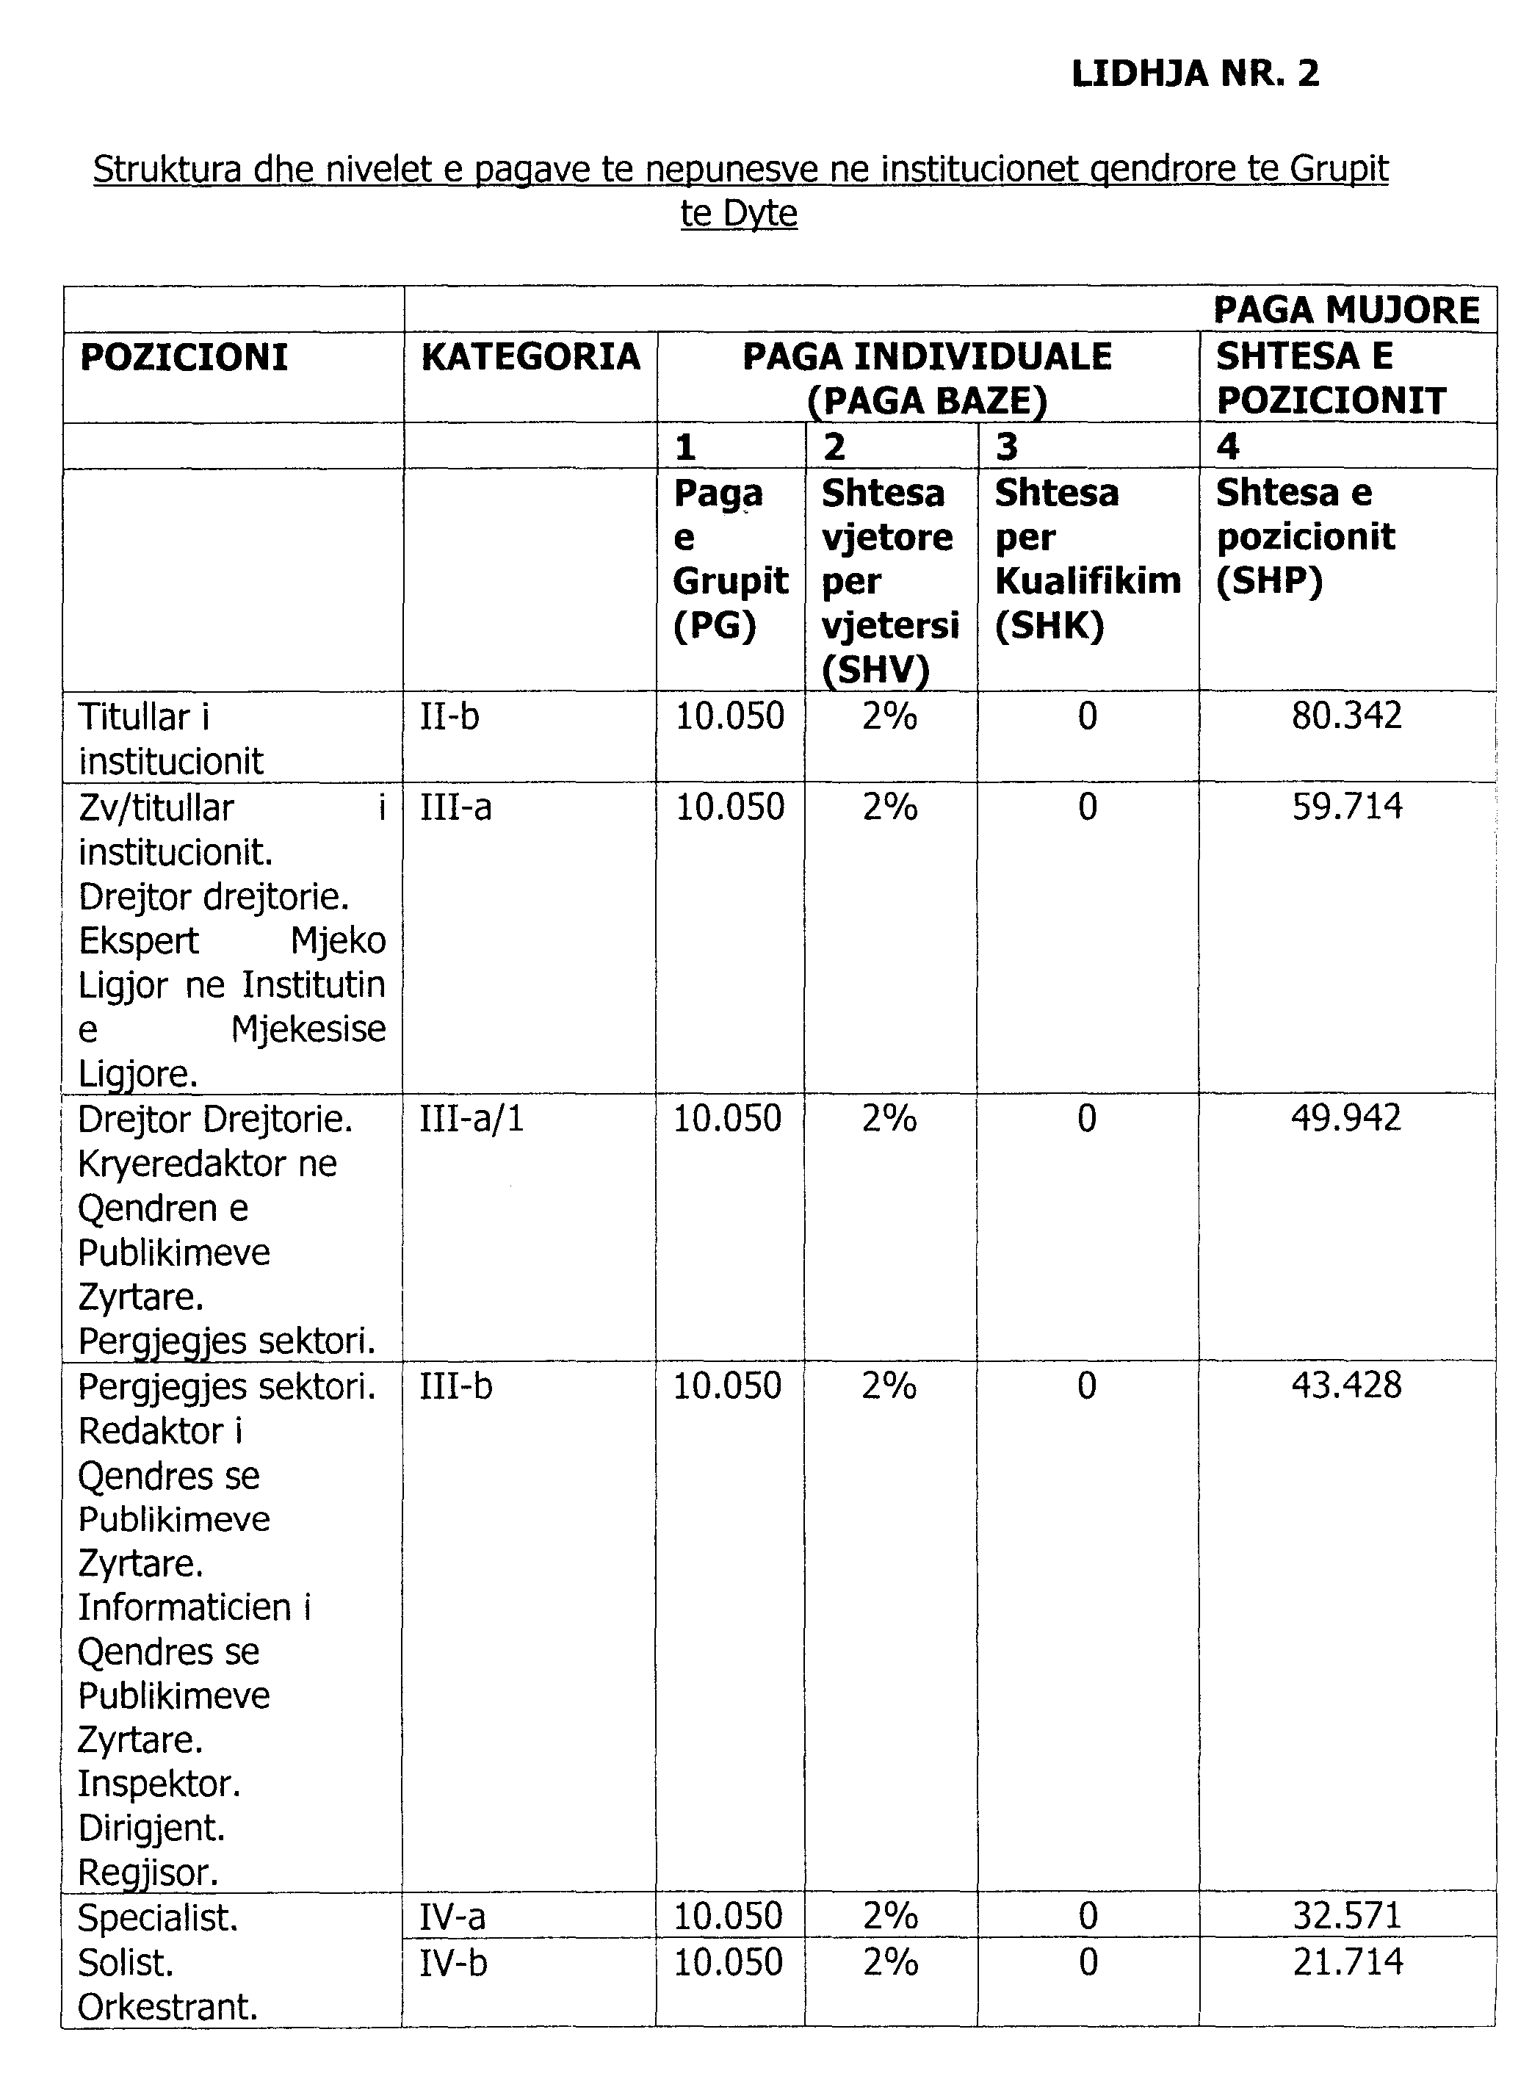

Lidhja nr.2/1-A
(Ndryshuar me VKM nr. 682, datë 11.10.2006)

Struktura dhe nivelet e pagave të nëpunësve në pozicionet “specialist” deri në “titullar i institucionit” në Teatrin Kombëtar, teAtrin Kombëtar të Operas dhe Baletit, KompAninë Shtetërore të Ansamblit të Këngëve dhe Valleve Popullore dhe në Kompaninë Teatrore, Shtetërore, Qendrore të teatRit Kombëtar për Fëmijë

 | Paga mujore
Pozicioni | Kategoria | Paga individuale (Paga bazë) |  |  | Shtesa e pozicionit
 |  | 1 | 2 | 3 | 4
 |  | Paga e grupit (PG) | Shtesa vjetore për vjetërsi (SHV) | Shtesa për kualifikim (SHK) | Shtesa e pozicionit (SHP)
Titullar i institucionit | II-b | 10.050 | 2% | 0 | 80.342
Zëvendëstitullar i institucionit  Drejtor drejtorie | III-a | 10.050 | 2% | 0 | 59.714
Përgjegjës sektori | III-a/1 | 10.050 | 2% | 0 | 49.942
Përgjegjës sektori | III-b | 10.050 | 2% | 0 | 43.428
Specialist  Mjek | IV-a | 10.050 | 2% | 0 | 32.571
Specialist  Mjek | IV-b | 10.050 | 2% | 0 | 21.714

Lidhja nr.2/1-B
(Ndryshuar me VKM nr. 682, datë 11.10.2006)

Struktura dhe nivelet e pagave të punonjësve të trupës artistike në teatrin kombëtar, teatrin kombëtar të Operas dhe baletit, kompaninë shtetërore të ansamblit të këngëve dhe valleve popullore dhe në kompaninë teatrore shtetërore, qendrore të teatrit kombëtar për fëmijë

I. Për Teatrin Kombëtar dhe Teatrin Kombëtar të Operas dhe Baletit

Nr. | Pozicioni | Paga
1 | Dirigjent  Regjisor  Solist i parë  Koncertmaestër  Baletmaestër  Aktor i parë | 59.992 lekë
2 | Asistent dirigjent  Asistent regjisor  Solist II (Spala sektori)  Aktor i dytë | 53.478 lekë
3 | Orkestrant i kategorisë së parë  Korist i kategorisë së parë  Balerin i kategorisë së parë  Aktor i tretë  Skenograf i kategorisë së parë | 42.621 lekë
4 | Orkestrant i kategorisë së dytë  Korist i kategorisë së dytë  Balerin i kategorisë së dytë  Aktor i tretë  Skenograf i kategorisë së dytë | 31.764 lekë

II. Për Kompaninë Shtetërore të Ansamblit të Këngëve dhe Valleve Popullore dhe Kompaninë Teatrore Shtetërore Qendrore të Teatrit Kombëtar për Fëmijë

Nr. | Pozicioni | Paga
1 | Dirigjent  Regjisor | 53.478 lekë
2 | Solist i parë  Orkestrant i kategorisë së parë  Aktor i parë  Skenograf i kategorisë së parë  Korist i kategorisë së parë  Valltar i kategorisë së parë | 42.621 lekë
3 | Solist i dytë  Orkestrant i kategorisë së dytë  Aktor i dytë  Skenograf i kategorisë së dytë  Korist i kategorisë së dytë  Valltar i kategorisë së dytë | 31.764 lekë

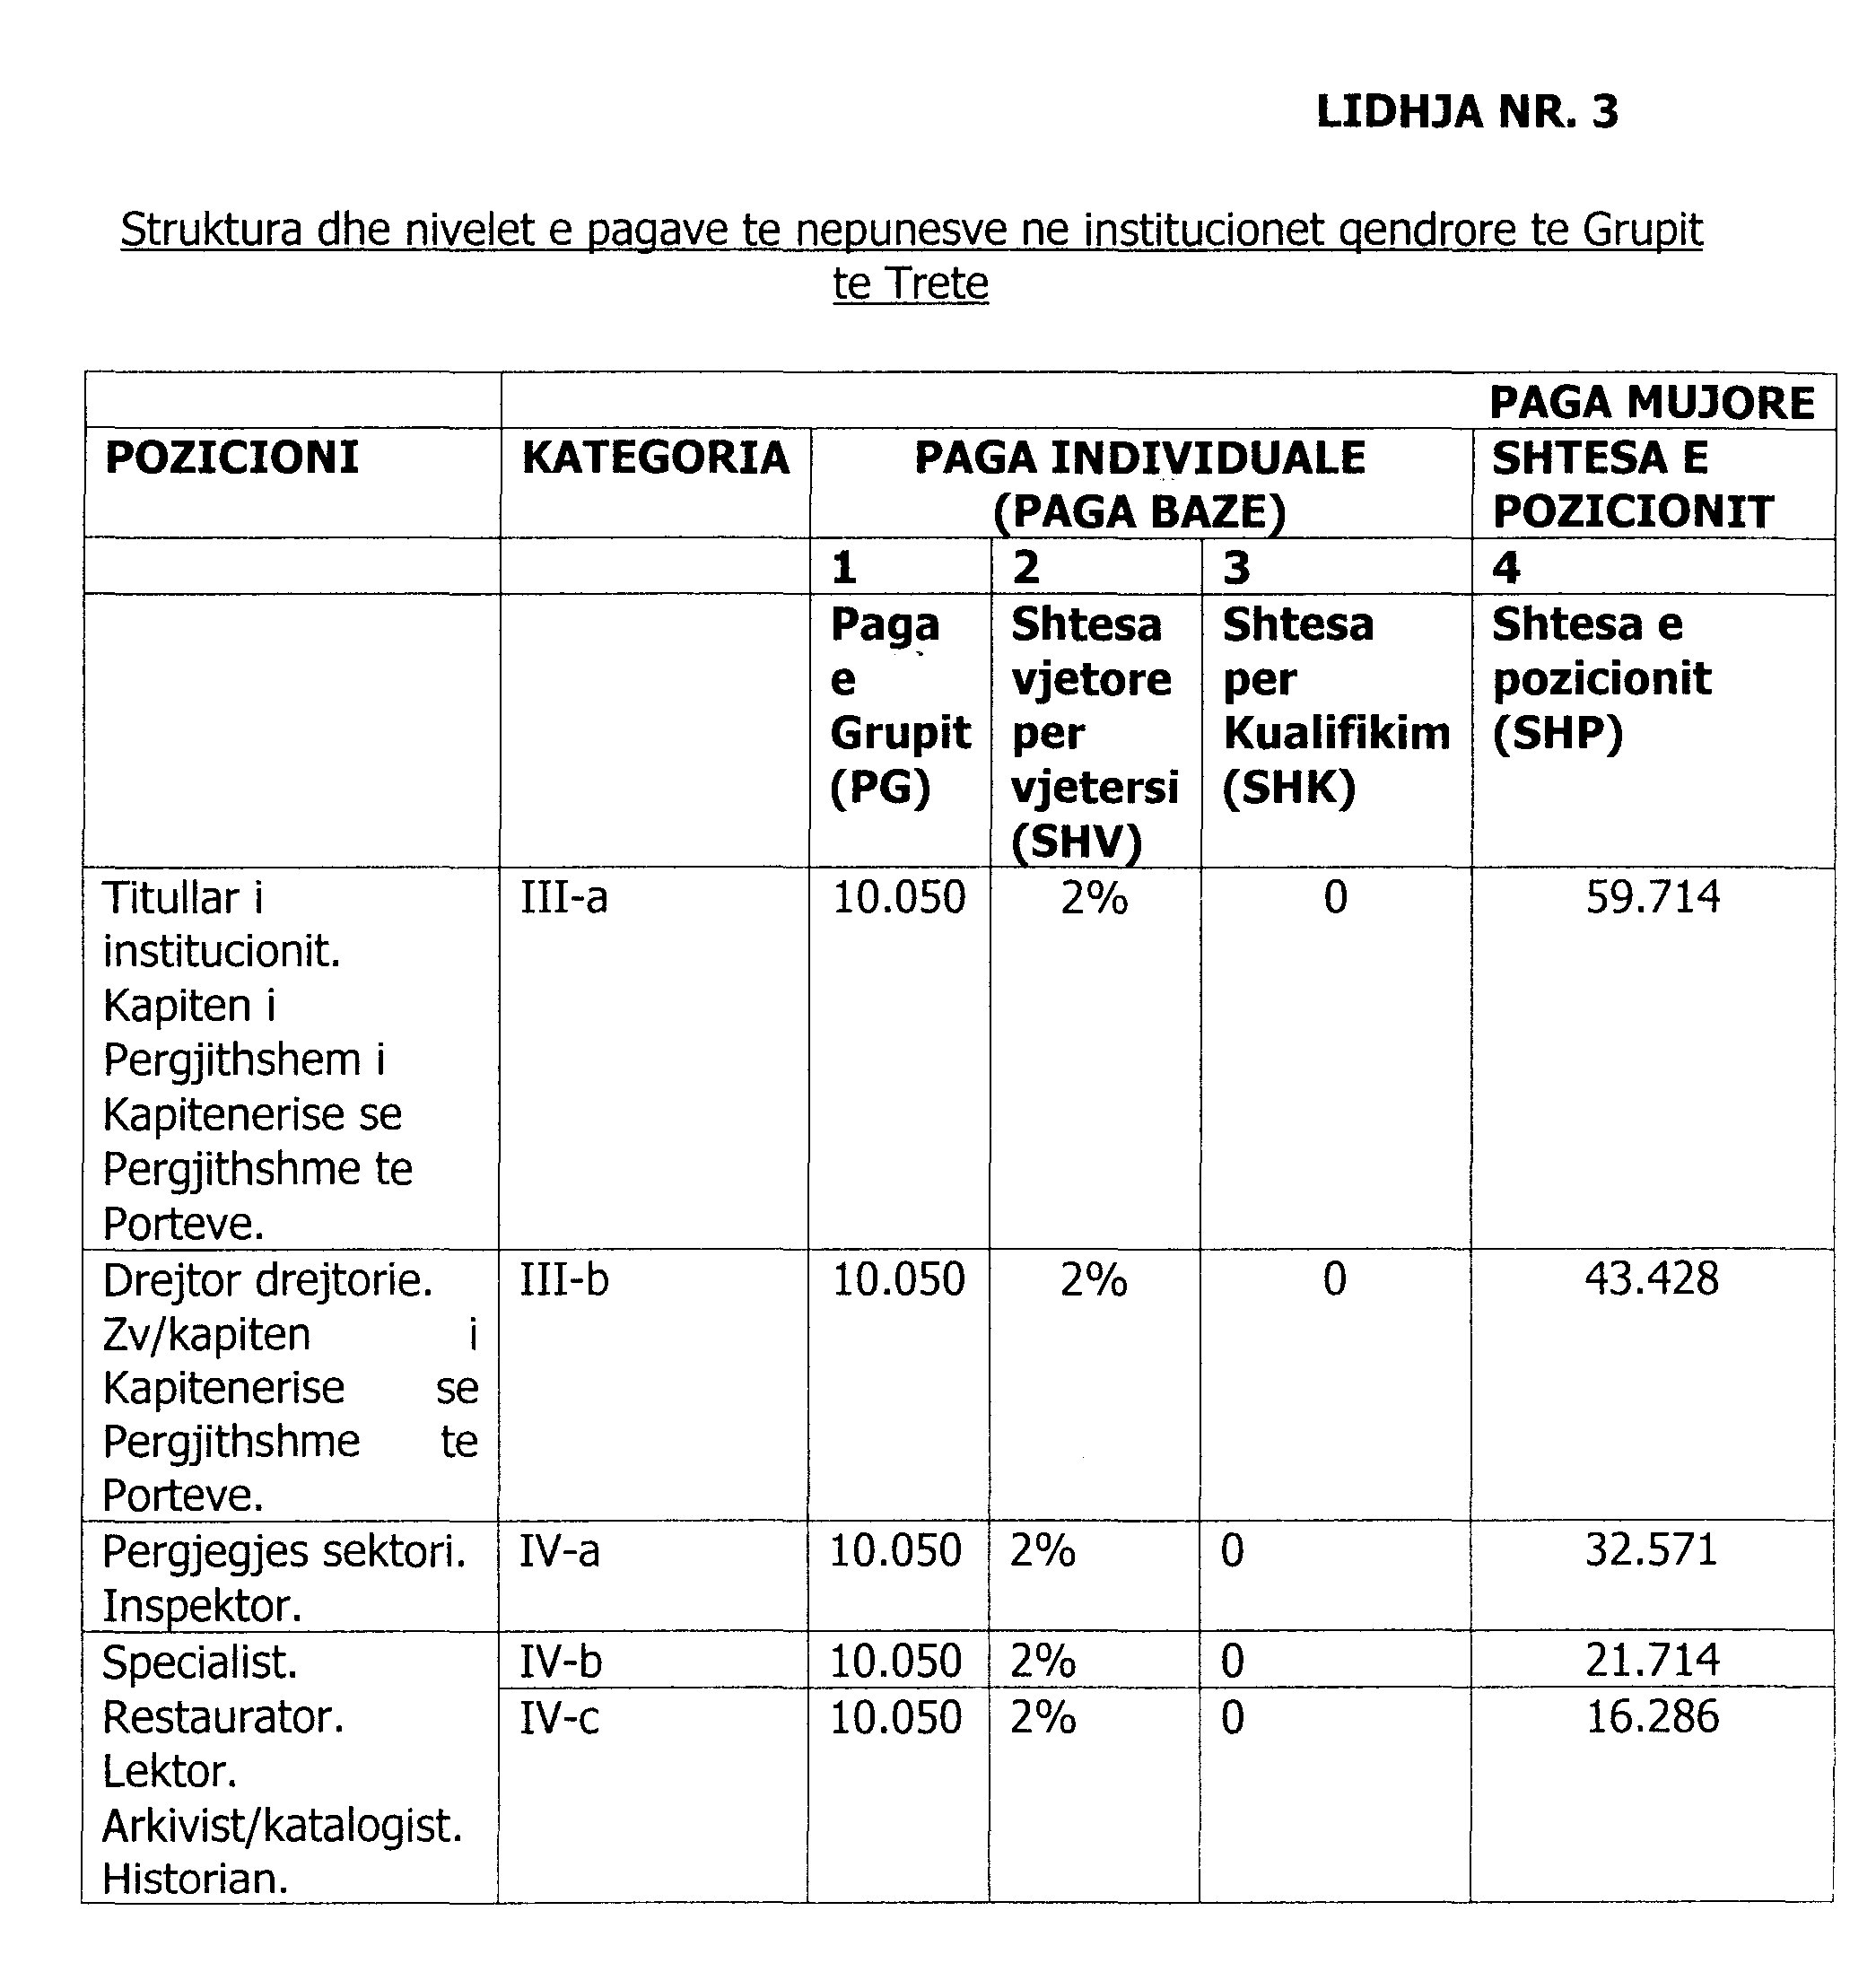

Lidhja nr.4
(Ndryshuar me VKM nr. 682, datë 11.10.2006)

Struktura dhe nivelet e pagave të nëpunësve të institucioneve rajonale/vendore në varësi të ministrave të linjës, institucioneve rajonale/vendore në varësi të institucioneve qendrore në varësi të ministrave të linjës, si dhe të punonjësve që kryejnë funksione të deleguara të pushtetit qendror në pushtetin vendor dhe sekretarët e deputetëve

 | Paga mujore
Pozicioni | Kategoria | Paga individuale (Paga bazë) |  |  | Shtesa e pozicionit
 |  | 1 | 2 | 3 | 4
 |  | Paga e grupit (PG) | Shtesa vjetore për vjetërsi (SHV) | Shtesa për kualifikim (SHK) | Shtesa e pozicionit (SHP)
Kryetar i degëve rajonale i policisë elektrike | III-a | 10.050 | 2% | 0 | 59.714
Titullar i institucionit rajonal  Kryetar i zyrës së përmbarimit  Përgjegjës sektori në policinë elektrike në qarqe  Inspektor në policinë elektrike në qarqe  Përgjegjës seksioni në seksionet e administrimit dhe të mbrojtjes së tokës në qarqe  Kryeinspektor në inspektoratet e mbrojtjes së tokës në qarqe | III-b | 10.050 | 2% | 0 | 43.428
Titullar i institucionit vendor  Përgjegjës sektori në institucionet rajonale  Përgjegjës i zyrës së gjendjes civile në bashki (si funksion i deleguar)  Përmbarues gjyqësor në zyrat e përmbarimit  gjyqësor  Specialist në policinë elektrike në qarqe | IV-a | 10.050 | 2% | 0 | 32.571
Përgjegjës sektori i institucionit vendor  Përgjegjës i zyrës së gjendjes civile në komuna (si funksion i deleguar)  Specialist i zyrës së gjendjes civile në bashki (si funksion i deleguar)  Specialist në institucionet rajonale  Restaurator arti  Arkitekt  Inspektor në inspektoratin e mbrojtjes së tokës në qarqe | IV-b | 10.050 | 2% | 0 | 21.714
Specialist në institucionet vendore  Specialist i zyrës së gjendjes civile në komuna (si funksion i deleguar)  Restaurator  Instruktor  Piktor  Sekretar deputeti | IV-c | 10.050 | 2% | 0 | 16.286

Lidhja nr.4/1
(Ndryshuar me VKM nr. 682, datë 11.10.2006)

Struktura dhe nivelet e pagave të nëpunësve të Zyrave të regjistrimit të pasurive të paluajtshme në rrethe

Pozicioni | Kategoria | Paga individuale  (Paga bazë) |  |  | Shtesa e pozicionit | Shtesa për kushte pune
 |  | 1 | 2 | 3 | 4
 |  | Paga e grupit (PG) | Shtesa vjetore për vjetërsi (SHV) | Shtesa për kualifikim (SHK) | Shtesa e pozicionit (SHP)
Regjistrues i Tiranës | III-a | 10.050 | 2% | 0 | 59.714 | 15. 000
Regjistrues i rretheve të kategorisë së I-rë | III-a/1 | 10.050 | 2% | 0 | 49.942 | 16.500
Regjistruesi i rretheve të kategorisë së II-të  Zëvendësregjistrues i rretheve të kategorisë së I-rë | III-b | 10.050 | 2% | 0 | 43.428 | 16.500
Zëvendësregjistrues në zyrat e kategorisë së II-të | IV-a | 10.050 | 2% | 0 | 32.571 | 16. 500
Përgjegjës sektori në zyrat e regjistrimit të kategorisë së I-rë | IV-a | 10.050 | 2% | 0 | 32.571 | 10. 000
Përgjegjës sektori në zyrat e regjistrimit të kategorisë së II-të  Specialist në zyrat e regjistrimit të kategorisë së I-rë | IV-b | 10.050 | 2% | 0 | 21.714 | 10.000
Specialist në zyrat e regjistrimit të kategorisë së II-të | IV-c | 10.050 | 2% | 0 | 16.286 | 6.000

Shënim: Zyrat e regjistrimit të kategorisë së I-rë janë zyrat: Tiranë, Berat, Durrës, Elbasan, Fier, Gjirokastër, Kavajë, Korçë, Lezhë, Lushnjë, Pogradec, Shkodër, Vlorë, Dibër dhe Sarandë.

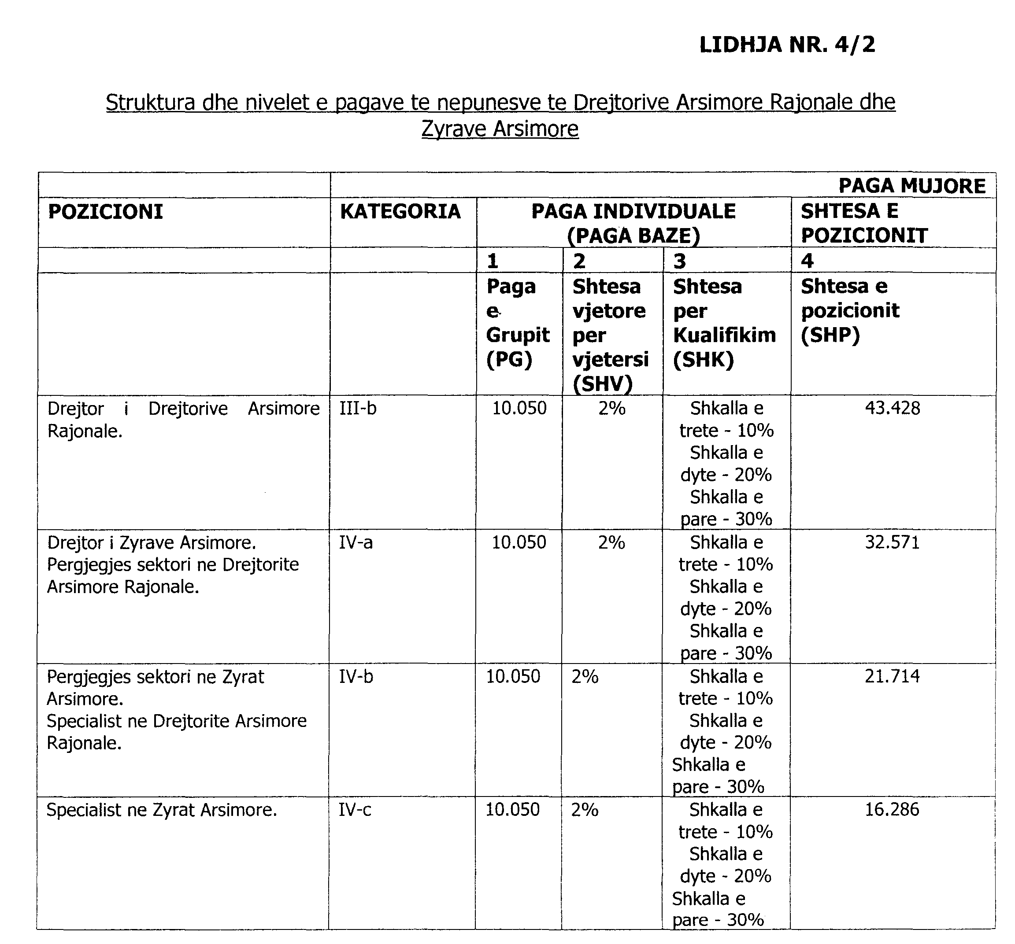

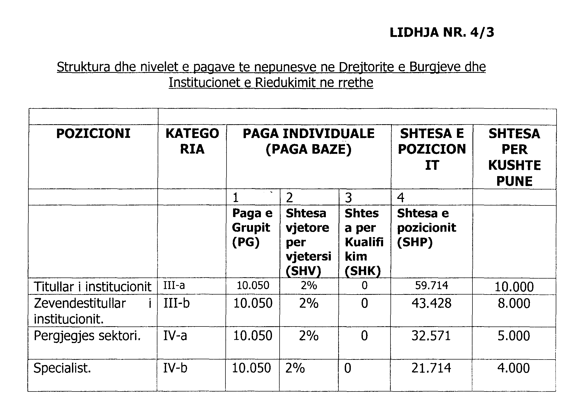

Lidhja nr.4/4
(Shtuar me VKM nr. 682, datë 11.10.2006)

Struktura dhe nivelet e pagave të nëpunësve të Zyrave të Agjencisë së Legalizimit, urbanizimit dhe integrimit të zonave informale, në rrethe

Pozicioni | Kategoria | Paga individuale  (Paga bazë) |  |  | Shtesa e pozicionit | Shtesa për kushte pune
 |  | 1 | 2 | 3 | 4
 |  | Paga e grupit (PG) | Shtesa vjetore për vjetërsi (SHV) | Shtesa për kualifikim (SHK) | Shtesa e pozicionit (SHP)
Titullar i institucionit | III-b | 10.050 | 2% | 0 | 43.428 | 16.500
Përgjegjës sektori | IV-a | 10.050 | 2% | 0 | 32.571 | 10.000
Specialist në institucionet rajonale | IV-b | 10.050 | 2% | 0 | 21.714 | 10.000

Lidhja nr.4/5
(Shtuar me VKM nr. 682, datë 11.10.2006)

Struktura dhe nivelet e pagave të nëpunësve të zyrave rajonale të agjencisë së kthimit dhe kompensimit të pronave

Pozicioni | Kategoria | Paga individuale  (Paga bazë) |  |  | Shtesa e pozicionit | Shtesa për kushte pune
 |  | 1 | 2 | 3 | 4
 |  | Paga e grupit (PG) | Shtesa vjetore për vjetërsi (SHV) | Shtesa për kualifikim (SHK) | Shtesa e pozicionit (SHP)
Titullar i institucionit | III-b | 10.050 | 2% | 0 | 43.428 | 16.500
Përgjegjës sektori | IV-a | 10.050 | 2% | 0 | 32.571 | 10.000
Specialist në institucionet rajonale | IV-b | 10.050 | 2% | 0 | 21.714 | 10.000

VKM nr. 682, datë 11.10.2006, në pikën 8, përsa i përket Lidhjes 2 shprehet; ‘’Në lidhjen nr. 2, emërtesat e trupës artistike, të përfshira në lidhjen nr. 2/1-B, shfuqizohen.’’

